1.4 Serie in campo complesso
Lo sviluppo in serie di Taylor è uno sviluppo in serie di potenze di una funzione nell’intorno di un suo punto di analiticità.
Serie di Taylor:
Teorema di Taylor:
Sia $f(z)$ una funzione analitica in un dominio $D$ e sia $C$ un intorno circolare, tutto contenuto in $D$, di un punto regolare $z_{0}$.
Allora la funzione $f\left(z\right)∈C^{∞}$ può essere rappresentata, $∀z∈C$, dalla serie di Taylor
$$f\left(z\right)=\sum_{k=0}^{∞}{a_{k}{\left(z-z_{0}\right)}^{k}}$$
Con
$$a_{k}=\frac{1}{k!}{\left.\left(\frac{d^{k}f\left(z\right)}{dz^{k}}\right)\right|}_{z=z_{0}}=\frac{1}{2πi}\oint_{C}{\frac{f(z)}{{\left(z-z_{0}\right)}^{k+1}}}dz$$
Dove a secondo membro si è usata la rappresentazione integrale di Cauchy per le derivate di una funzione analitica.
Dimostrazione:
Dalla rappresentazione integrale di Cauchy
$$f\left(z\right)=\frac{1}{2πi}\oint_{C}{\frac{f(z^{'})}{z^{'}-z}}dz^{'}$$
Si può riscrivere
$$\frac{1}{z^{'}-z}=\frac{1}{z^{'}-z_{0}-\left(z-z_{0}\right)}=\frac{1}{\left(z^{'}-z_{0}\right)\left(1-\frac{z-z_{0}}{z^{'}-z_{0}}\right)}$$
Poiché
$$\left|1-\frac{z-z_{0}}{z^{'}-z_{0}}\right|<1$$
Allora, per la definizione di serie geometrica, si può scrivere
$$\frac{1}{z^{'}-z}=\frac{1}{z^{'}-z_{0}}\sum_{k=0}^{∞}{{\left(\frac{z-z_{0}}{z^{'}-z_{0}}\right)}^{k}}$$
Quindi
$$f\left(z\right)=\frac{1}{2πi}\oint_{C}{\frac{f(z^{'})}{z^{'}-z}}dz^{'}=\frac{1}{2πi}\oint_{C}{f\left(z^{'}\right)\frac{1}{z^{'}-z_{0}}\sum_{k=0}^{∞}{{\left(\frac{z-z_{0}}{z^{'}-z_{0}}\right)}^{k}}dz^{'}}=$$
$$=\sum_{k=0}^{∞}{{\left(z-z_{0}\right)}^{k}}\frac{1}{2πi}\oint_{C}{\frac{f\left(z^{'}\right)}{{\left(z^{'}-z_{0}\right)}^{k+1}}}dz^{'}=\sum_{k=0}^{∞}{{(z-z_{0})}^{k}}a_{k}$$
Con
$$a_{k}=\frac{1}{2πi}\oint_{C}{\frac{f\left(z^{'}\right)}{{\left(z^{'}-z_{0}\right)}^{k+1}}}dz^{'}=\frac{1}{k!}{\left.\left(\frac{d^{k}f\left(z\right)}{dz^{k}}\right)\right|}_{z=z_{0}}$$
$$∎$$
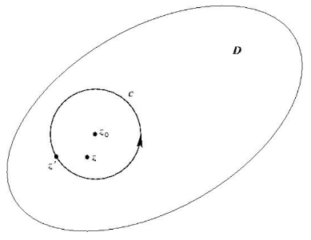
Poiché il cerchio $C$ deve essere tutto contenuto nel dominio di analiticità di $f\left(z\right)$, il suo raggio deve essere minore della distanza di $z_{0}$ dalla singolarità più vicina di $f\left(z\right)$.
Da questo teorema si deduce che
$$f\left(z\right) analitica⇔sviluppabile con Taylor$$

Continuazione analitica:
Talvolta si conosce una funzione solo attraverso una serie di potenze, che converge nel cerchio $S_{1}$, ma il dominio di analiticità della funzione potrebbe essere più ampio.
La continuazione analitica estende tramite serie di Taylor la funzione al di fuori del dominio di convergenza.
Quindi se una serie di potenze converge nel cerchio $S_{1}$ con raggio di convergenza determinato dalla distanza della singolarità $z_{1}$. L’espansione di Taylor converge nel cerchio $S_{2}$ intorno a $z_{2}∈S_{1}$. Nell’intersezione dei due cerchi di convergenza $S_{1}∩S_{2}$ le due funzioni sono una diversa rappresentazione della stessa funzione e coincidono.
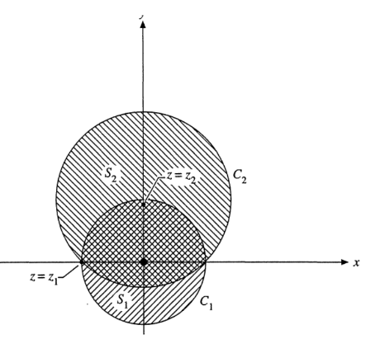
In generale, due funzioni analitiche che coincidono su un insieme continuo di punti, coincidono ovunque siano entrambe definite e rappresentano la stessa funzione. Il procedimento può essere iterato un numero indefinito di volte, anche in presenza di altre singolarità, visto che il raggio dell’insieme di convergenza definito con Taylor corrisponde alla distanza della prima singolarità dal centro del disco di convergenza. Questo permette di raggiungere qualsiasi punto del dominio di analiticità connesso a quello di partenza.
Riassumendo, la conoscenza di una funzione analitica e delle sue derivate in un unico punto di analiticità permette, in linea di principio, di ricostruire la funzione in tutto il suo dominio di analiticità.
Esempio n°1:
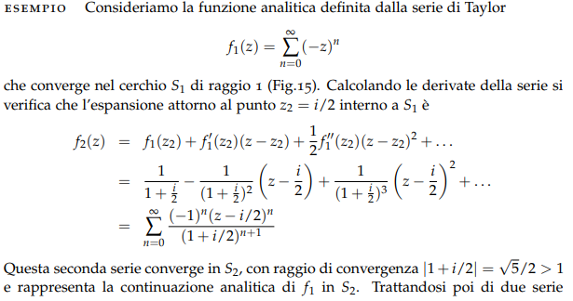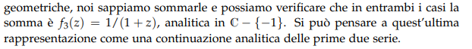
Zeri:
Definizione:
Un punto $z_{0}$ è uno zero di ordine $n$ per la funzione $f(z)$ se:
- $f\left(z_{0}\right)=0$.
- Le prime $n-1$ derivate si annullano in $z_{0}$, ovvero
$${\left.\frac{d^{k}f\left(z\right)}{dz^{k}}\right|}_{z=z_{0}}=0, ∀k=1,2,…,n-1$$
- La derivata $n-esima$ è diversa da zero
$${\left.\frac{d^{n}f\left(z\right)}{dz^{n}}\right|}_{z=z_{0}}≠0$$
Se $z_{0}$ è uno zero di ordine $n$ allora lo sviluppo si riduce
$$f\left(z\right)=\sum_{k=n}^{∞}{a_{k}{\left(z-z_{0}\right)}^{k}}$$
Cambiando l’indice della sommatoria con $m=k-n$ si può riscrivere la serie come
$$f\left(z\right)=\sum_{m=0}^{∞}{a_{m+n}{\left(z-z_{0}\right)}^{m+n}}={\left(z-z_{0}\right)}^{n}\sum_{m=0}^{∞}{a_{m+n}{\left(z-z_{0}\right)}^{m}={\left(z-z_{0}\right)}^{n}g\left(z\right)}$$
Dove la funzione $g\left(z\right)$ è analitica in $z=z_{0}$ e non nulla in $z=z_{0}$, ovvero $g\left(z_{0}\right)≠0$.
Serie di Laurent:
Definizione:
Un punto $z_{0}$ si dice singolarità isolata della funzione $f(z)$ se $∃\overline{I}\left(z_{0}\right)$ in cui $f\left(z\right)$ è analitica. Dove $\overline{I}\left(z_{0}\right)$ è un intorno privato (o bucato) di $z_{0}$.
Nell’intorno di una singolarità isolata è necessario considerare anche le serie a potenze negative. Ad esempio per ogni $z≠0$ vale
$$e^{\frac{1}{z}}=\sum_{k=0}^{∞}{\frac{z^{-k}}{k!}}$$
Dove, ovviamente, $z=0$ è una singolarità di $f\left(z\right)=e^{\frac{1}{z}}$.
Lo sviluppo in serie di Laurent è uno sviluppo in serie di potenze positive e negative di una funzione $f\left(z\right)$ in un intorno bucato $\overline{I}\left(z_{0}\right)$ di un suo punto singolare isolato $z_{0}$.
Teorema di Laurent:
Se $f\left(z\right)$ è una funzione con una singolarità in $z=z_{0}$. Allora $∃\overline{I}\left(z_{0}\right)$ tale che
$$f\left(z\right)=\sum_{k=-∞}^{∞}{d_{k}{\left(z-z_{0}\right)}^{k}}, ∀z∈\overline{I}\left(z_{0}\right)$$
Dove $d_{k}$ sono coefficienti che possono essere calcolati considerando l’integrale
$$\oint_{γ}{\frac{f\left(z\right)}{{\left(z-z_{0}\right)}^{n+1}}}dz=\oint_{γ}{\sum_{k=-∞}^{∞}{\frac{d_{k}{\left(z-z_{0}\right)}^{k}}{{\left(z-z_{0}\right)}^{n+1}}}dz}=\sum_{k=-∞}^{∞}{d_{k}2πiδ_{n,k}}=2πid_{n}$$
Dunque
$$d_{n}=d_{k}=\frac{1}{2πi}\oint_{γ}{\frac{f(z)}{{\left(z-z_{0}\right)}^{k+1}}}dz$$
Anche per $k>0$, il coefficiente $d_{k}$ non è la derivata $d^{\left(k\right)}f/dz^{\left(k\right)}$ perché la funzione $f(z)$ non è analitica in $z_{0}$, quindi non vale la rappresentazione di Cauchy.
Inoltre, se $f\left(z\right)$ in $z=z_{0}$ è analitica, allora per $k≤1$
$$d_{k}=\frac{1}{2πi}\oint_{γ}{f\left(z\right){\left(z-z_{0}\right)}^{-1-k}}dz=0$$
Per Cauchy. Ovvero, se la funzione è analitica in $z_{0}$, tutti gli integrali con $k≤-1$ sono nulli per il teorema di Cauchy. Di conseguenza, Laurent si riduce a Taylor.
Poli:
Definizione:
Un punto singolare isolato $z_{0}$ si dice polo di $f(z)$ se la serie di Laurent di $f(z)$ intorno a $z_{0}$ ha un numero finito di $n$ potenze negative, la maggiore delle quali è ${\left(z-z_{0}\right)}^{-n}$. Un polo quindi si dice di ordine $n$ se:
- I coefficienti $…,d_{-n-2};d_{-n-1}$ si annullano:
$$d_{-k}=0, ∀k>n$$
- Il coefficiente $d_{-n}$ è diverso da zero:
$$d_{-n}≠0$$
Inoltre, nell’intorno di un polo di ordine $n$ lo sviluppo di Laurent si riduce quindi a
$$f\left(z\right)=\sum_{k=-n}^{∞}{d_{k}{\left(z-z_{0}\right)}^{k}}$$
E con il cambio di indice $k→k^{'}=k+n$ si ottiene
$$f\left(z\right)=\sum_{k^{'}=0}^{∞}{d_{k^{'}-n}{\left(z-z_{0}\right)}^{k^{'}-n}}={\left(z-z_{0}\right)}^{-n}\sum_{k^{'}=0}^{∞}{d_{k^{'}-n}{\left(z-z_{0}\right)}^{k^{'}}}=\frac{g\left(z\right)}{{\left(z-z_{0}\right)}^{n}}$$
Dove poniamo
$$g\left(z\right)=\sum_{k^{'}=0}^{∞}{d_{k^{'}-n}{\left(z-z_{0}\right)}^{k^{'}}}$$
La funzione $g\left(z\right)$ è data da uno sviluppo di Taylor intorno a $z_{0}$. Questa è pertanto analitica in $z_{0}$. Inoltre, $g\left(z\right)≠0$ in $z_{0}$ poiché $g\left(z_{0}\right)=d_{-n}≠0$.
Pertanto, se $z_{0}$ è un polo di ordine $n$ della funzione $f\left(z\right)$, questa può essere espressa come
$$f\left(z\right)=\frac{g\left(z\right)}{{\left(z-z_{0}\right)}^{n}}$$
Con $g\left(z\right)$ analitica e non nulla in $z=z_{0}$. Di conseguenza, il punto $z=z_{0}$ è uno zero di ordine $n$ per la funzione
$$\frac{1}{f\left(z\right)}=h\left(z\right){\left(z-z_{0}\right)}^{n}$$
Dove la funzione $h\left(z\right)=1/g\left(z\right)$ è di nuovo una funzione analitica e non nulla in $z_{0}$.
Singolarità essenziale:
Definizione:
Un punto $z_{0}$ si dice singolarità essenziale isolata della funzione $f\left(z\right)$ se è un punto singolare isolato e lo sviluppo in serie di Laurent intorno a $z_{0}$ ha un numero infinito di potenze negative.
Singolarità eliminabile:
Definizione:
Un punto $z_{0}$ si dice singolarità eliminabile se esiste finito il limite
$$\lim_{z→z_{0}}\left|f\left(z\right)\right|$$
Per una funzione del tipo
$$f\left(z\right)=\frac{n\left(z\right)}{d\left(z\right)}$$
Dove $n\left(z\right)$ ha uno zero di ordine $N$ e $d\left(z\right)$ ha uno zero di ordine $D$, il punto $z_{0}$ è:
- Una singolarità eliminabile se $N=D$.
- Un polo di ordine $D-N$ se $D>N$.
- Un polo di ordine $N-D$ se $D<N$.
Singolarità non isolata:
Un punto $z_{0}$ si dice singolarità non isolata se è impossibile trovare un intorno bucato di $z_{0}$ $\overline{I}\left(z_{0}\right)$ che contenga come unica singolarità $z_{0}$. Il questo caso $z_{0}$ è detto punto di accumulazione di poli.

